PROYECTOS I



Es-Tudio

Miguel Serrano Antón

Blas Ruíz Brull

Juan Gutiérrez Ramírez

Miguel Márquez González

Índice

1. Objetivos 3

1.1. Objetivo general 3

1.2. Lista de objetivos específicos 3

2. Descripción de la solución propuesta 4

3. Investigación previa 5

4. Plan de trabajo 7

4.1. Plan de desarrollo del proyecto 7

4.1.1. PT1: Investigación previa 7

4.1.2 PT2: Planificación del proyecto 8

4.1.3. PT3: Desarrollo de la solución 8

4.1.4. PT4: Pruebas 9

4.2. Hitos 9

4.3. Relación tareas-personas 10

5. Plan de Trabajo 11

5.1. Diagrama de Gantt 11

6. Diseño 12

6.1 Diagrama bases de datos 12

6.2 Diseño de pantallas 13

7. Requisitos 14

7.1. Requisitos de sistema 14

7.2. Requisitos de usuario 14

8. Desarrollo del proyecto 15

8.1 PT1: Investigación previa 15

8.2 PT2: Planificación del proyecto 15

8.3 PT3: Desarrollo de la solución 15

8.4 PT4: Pruebas 15

9. Análisis de resultados 16

Bibliografía 17

# 1. Objetivos

## 1.1. Objetivo general

El objetivo principal que tiene el proyecto es poder solucionar los problemas ante los que se pueda encontrar la población universitaria. Muchos estudiantes tienen problemas con asignaturas durante su periodo de estudios, para ello este proyecto tendrá como objetivo ayudar a la población universitaria a completar sus estudios de grado o máster facilitándoles la búsqueda de un tutor/profesor universitario que les imparta clases.

## 1.2. Lista de objetivos específicos

1. Desarrollar un sistema de búsqueda de profesores universitarios por asignaturas.
2. Establecer un medio de mensajería entre profesores y alumnos.
3. Elaborar un sistema de valoraciones de alumno/profesor
4. Programar un sistema de chat en tiempo real entre usuarios

# 

# 2. Descripción de la solución propuesta

El problema que hemos encontrado es que hay muchos alumnos que suspenden asignaturas no por falta de estudio, si no por no comprender la materia o no conocer la forma de trabajar en ella. Esto conlleva a que haya un alto porcentaje de suspensos en algunas disciplinas.

Por ello con nuestro proyecto, se conseguirá que los alumnos aprendan más y mejor, además de fomentar el trabajo en equipo. Esto se realizará mediante la creación de una aplicación que permita establecer una relación profesor-alumno. Con el fin de favorecer esta relación, se desarrollará un sistema que permita al alumnado encontrar profesores sobre las en las asignaturas que necesiten ayuda, pudiendo enviarles mensajes en tiempo real.

También se quiere ofrecer una educación de calidad, por ello se podrá valorar tanto a los alumnos como a los profesores.

# 3. Investigación previa

La principal pregunta que se quiere resolver mediante la investigación previa es si realmente la idea soluciona un problema para un millón de personas.

Desde 2015, los datos muestran una evolución del número de matriculaciones en el sistema Universitario Español (SUE). En ese período de tiempo se ha llegado a superar la cifra de un millón setecientos mil estudiantes en las universidades. Los estudiantes matriculados en Grado ocupan la mayoría de ellos, el 78,9%, mientras que los de Máster y Doctorado son el 16% y 5,4% respectivamente. Tendencia que se lleva cumpliendo en la última década [1].

De todos ellos, un 33% no llega a finalizar los estudios que iniciaron tras su acceso a la universidad. Siendo más de un 20% los que abandonan la universidad sin la obtención de un título, y cerca del 12% los que deciden cambiar de estudios [2]. Todo ello también repercute económicamente hablando, puesto que supone para los alumnos, una pérdida de cerca de 975000000€ [3].

Existen diferentes motivos por los que los alumnos actualmente tienden a tener problemas a la hora de estudiar. El principal de ellos es la presencia de teléfonos y de dispositivos portátiles. Generan en el cerebro de los estudiantes una gran cantidad de dopamina en un período de tiempo muy pequeño, llegando a acostumbrarse a ellos. En cuanto se llega al estudio, la recompensa de dopamina es mucho menor, por lo que la concentración decae muy rápido y aparecen las distracciones con el fin de compensar el déficit al que no se está acostumbrado [4]. Siendo estos cinco principales elementos que afectan a concentración son los siguientes [5]:

* Correo electrónico.
* Redes sociales.
* Llamadas, mensajes de texto y chats.
* Visitas personales inesperadas.
* Aburrimiento y sensación de agotamiento.

Es por todo ello que se ha tenido esta idea de proyecto. También con el fin de utilizar estos dispositivos que usan a diario y en vez de un problema, transformarlos en una ayuda para que los alumnos consigan aprobar las asignaturas que más les cuesta.

Por otro lado, existen diferentes alternativas en el mercado en la actualidad, aunque todas ellas muy similares entre sí. Se han destacado las siguientes:

* Superprof: Es una aplicación muy completa. Ofrece profesores según la cercanía. Sin embargo, la aplicación de este proyecto pretende centrarse mas en el ámbito universitario, siendo los profesores de las asignaturas los que puedas encontrar [6].
* Tusclasesparticulares.com: esta web es muy parecida a la anterior. La principal diferencia es que también contacta con academias preparatorias y ofrece clases vía web [7].

El resto de las plataformas y webs encontradas presentan prácticamente las mismas funcionalidades. Sin embargo, ninguna se caracteriza por tener profesores solamente universitarios y tampoco asignaturas de universidad. Esto solo se encuentra en academias. Pero con ellas perdemos el factor sostenible de evitar desplazamientos y su consiguiente ahorro de tiempo para el alumno.

# 4. Plan de trabajo

A continuación, se describe el plan de trabajo que se va a llevar a cabo a lo largo de la duración del proyecto. En esta sección se describirán los diferentes paquetes de trabajo y sus actividades asociadas, hitos por completar y entregar, y personas que llevarán a cabo el desarrollo de la solución.

## 4.1. Plan de desarrollo del proyecto

Se presenta el desglose de los paquetes de trabajo en diferentes actividades para su desarrollo. También se incluyen las diferentes entradas y salidas que surgen de cada una de estas actividades.

### 4.1.1. PT1: Investigación previa

La investigación previa será el primero de los paquetes que se elaborarán a lo largo del proyecto. Tiene como objetivo conocer el alcance real que puede tener el proyecto realizando los respectivos estudios y análisis sobre el número de estudiantes universitarios matriculados en España en la actualidad*.* También se busca analizar la existencia de soluciones similares en la actualidad.

Según el ministerio de universidades en el curso 2022/2023 hay un total de 1.722.247 estudiantes universitarios, por lo tanto, el alcance del proyecto supera la cifra mínima del millón de personas afectadas.

|  |  |  |  |
| --- | --- | --- | --- |
| **Código** | **PT01-A1** | **Nombre** | **Investigación previa** |
| **Descripción** | | Realización de la investigación previa. | |
| **Entradas** | | Objetivo y documentación sobre tecnologías existentes así como de hábitos de consumo de las personas. | |
| **Salidas** | | Documento investigación previa. | |
| **Tareas** | | · **PT01-T1**: Análisis sobre el problema del millón de personas*.*  · **PT01-T2**: Estudio sobre el número de estudiantes universitarios en España.  · **PT01-T3**: Estudio sobre soluciones actuales similares al proyecto. | |

### 

### 

### 4.1.2 PT2: Planificación del proyecto

La planificación de un proyecto es un hito fundamental a la hora del desarrollo de un proyecto puesto que sirve de guía a lo largo de toda la fase de vida del desarrollo. Una buena planificación es elemental para poder realizar estimaciones razonables de recursos, costes y tiempo.

|  |  |  |  |
| --- | --- | --- | --- |
| **Código** | **PT02-A1** | **Nombre** | **Objetivos del proyecto** |
| **Descripción** | | Establecer tanto el objetivo general que se pretende alcanzar en el proyecto como los objetivos específicos. | |
| **Entradas** | | Investigación previa. | |
| **Salidas** | | Objetivos generales y objetivos específicos. | |
| **Tareas** | | · **PT02-T1:** Análisis de la investigación previa para definir el objetivo general del proyecto.  · **PT02-T2:** Desarrollo del objetivo general en objetivos específicos. | |

|  |  |  |  |
| --- | --- | --- | --- |
| **Código** | **PT02-A2** | **Nombre** | **Planificación del proyecto** |
| **Descripción** | | Elaboración de la planificación a seguir a lo largo de la duración del proyecto. | |
| **Entradas** | | Objetivos e investigación previa. | |
| **Salidas** | | Plan de proyecto y requisitos de usuario. | |
| **Tareas** | | · **PT02-T3:** Establecer los requisitos de usuario.  · **PT02-T4:** Generar Plan de proyecto. | |

### 4.1.3. PT3: Desarrollo de la solución

Para el desarrollo del proyecto va a ser imprescindible realizar el diseño de las bases de datos junto al frontend y las funcionalidades de la aplicación.

|  |  |  |  |
| --- | --- | --- | --- |
| **Código** | **PT03-A1** | **Nombre** | **Diseño de la solución** |
| **Descripción** | | Creación de los distintos diseños. | |
| **Entradas** | | Plan de trabajo. | |
| **Salidas** | | Aplicación diseñada. | |
| **Tareas** | | · **PT03-T1:** Diseño BBDD.  · **PT03-T2:** Diseño vistas. | |

|  |  |  |  |
| --- | --- | --- | --- |
| **Código** | **PT03-A2** | **Nombre** | **Desarrollo de la solución** |
|  |  |  |  |
| **Descripción** | | Desarrollo de la aplicación. | |
| **Entradas** | | Diseño del sistema. | |
| **Salidas** | | Aplicación desarrollada. | |
| **Tareas** | | · **PT03-T3:** Desarrollo de BBDD.  · **PT03-T4:** Desarrollo de las lógica del proyecto.  . **PT03-T5:** Desarrollo del frontend. | |

### 4.1.4. PT4: Pruebas

Una vez desarrollada la solución del sistema se deberá probar el correcto funcionamiento del mismo. En caso negativo se deberá corregir las posibles desviaciones que hayan surgido.

|  |  |  |  |
| --- | --- | --- | --- |
| **Código** | **PT04-A1** | **Nombre** | **Pruebas** |
| **Descripción** | | Probamos la aplicación/página web. | |
| **Entradas** | | Desarrollo de la solución. | |
| **Salidas** | | Aplicación diseñada. | |
| **Tareas** | | **PT04-T1:** Pruebas de validación.  **PT04-T2:** Aplicación de correcciones del cliente  **PT04-T3:** Elaboración de la presentación | |

### 4.2. Hitos

Se han establecido los siguientes hitos que se han de cumplir a lo largo del desarrollo del proyecto.

|  |  |
| --- | --- |
| **Descripción hito** | **Fecha** |
| **Investigación previa** | 7/2/24 |
| **Plan de trabajo** | 6/3/24 |
| **Requisitos del sistema** | 6/3/24 |
| **Diseño de la solución** | 20/3/24 |
| **Aplicación desarrollada** | 17/4/24 |
| **Entrega final** | 10/5/24 |

## 

## 

### 4.3. Relación tareas-personas

Miembros del equipo del proyecto:

* Juan Gutiérrez
* Blas Ruiz
* Miguel Serrano
* Miguel Márquez

El desarrollo del proyecto se dividirá de la siguiente manera:

|  |  |  |
| --- | --- | --- |
| **Módulos** | **Siglas** | **Personas** |
| Análisis sobre el problema del millón de personas*.* | **PT01-T1** | **Juan, Miguel S** |
| Estudio sobre el número de estudiantes universitarios en España. | **PT01-T2** | **Juan, Miguel S** |
| Estudio sobre soluciones actuales similares al proyecto. | **PT01-T** | **Blas, Miguel M** |
| Análisis de la investigación previa para definir el objetivo general del proyecto | **PT02-T1** | **Blas, Miguel M** |
| Desarrollo del objetivo general en objetivos específicos | **PT02-T2** | **Miguel S, Blas, Juan** |
| Establecer los requisitos de usuario. | **PT02-T3** | **Miguel M, Miguel S, Blas** |
| Generar Plan de proyecto. | **PT02-T4** | **Juan, Blas** |
| Diseño de BBDD. | **PT03-T1** | **Miguel M, Blas** |
| Diseño vistas. | **PT03-T2** | **Miguel S, Juan** |
| Desarrollo de BBDD. | **PT03-T3** | **Miguel M, Miguel S, Blas, Juan** |
| Desarrollo de las lógica del proyecto. | **PT03-T4** | **Miguel M, Miguel S, Blas, Juan** |
| Desarrollo del frontend. | **PT03-T5** | **Juan, Miguel S** |
| Pruebas de validación. | **PT04-T1** | **Blas, Miguel M** |
| Aplicación de correcciones del cliente | **PT04-T2** | **Miguel M, Miguel S, Blas, Juan** |
| Elaboración de la presentación | **PT04-T3** | **Miguel M, Miguel S, Blas, Juan** |

# 5.Plan de Trabajo

A continuación, se presenta un diagrama de Gantt en el que se puede observar el timeline del proyecto. Dividido en las diferentes tareas y subtareas que se irán cumpliendo a lo largo del proyecto.

## 5.1. Diagrama de Gantt

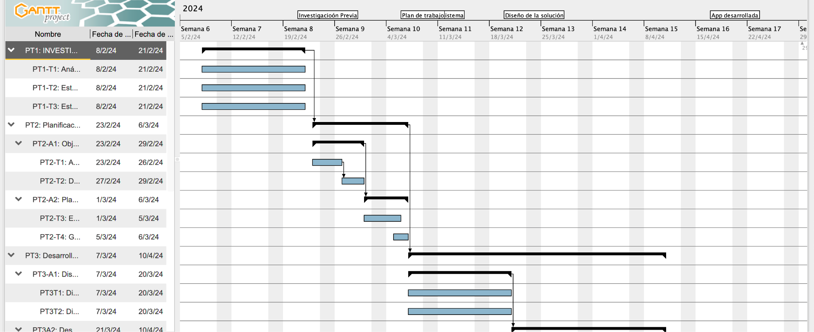

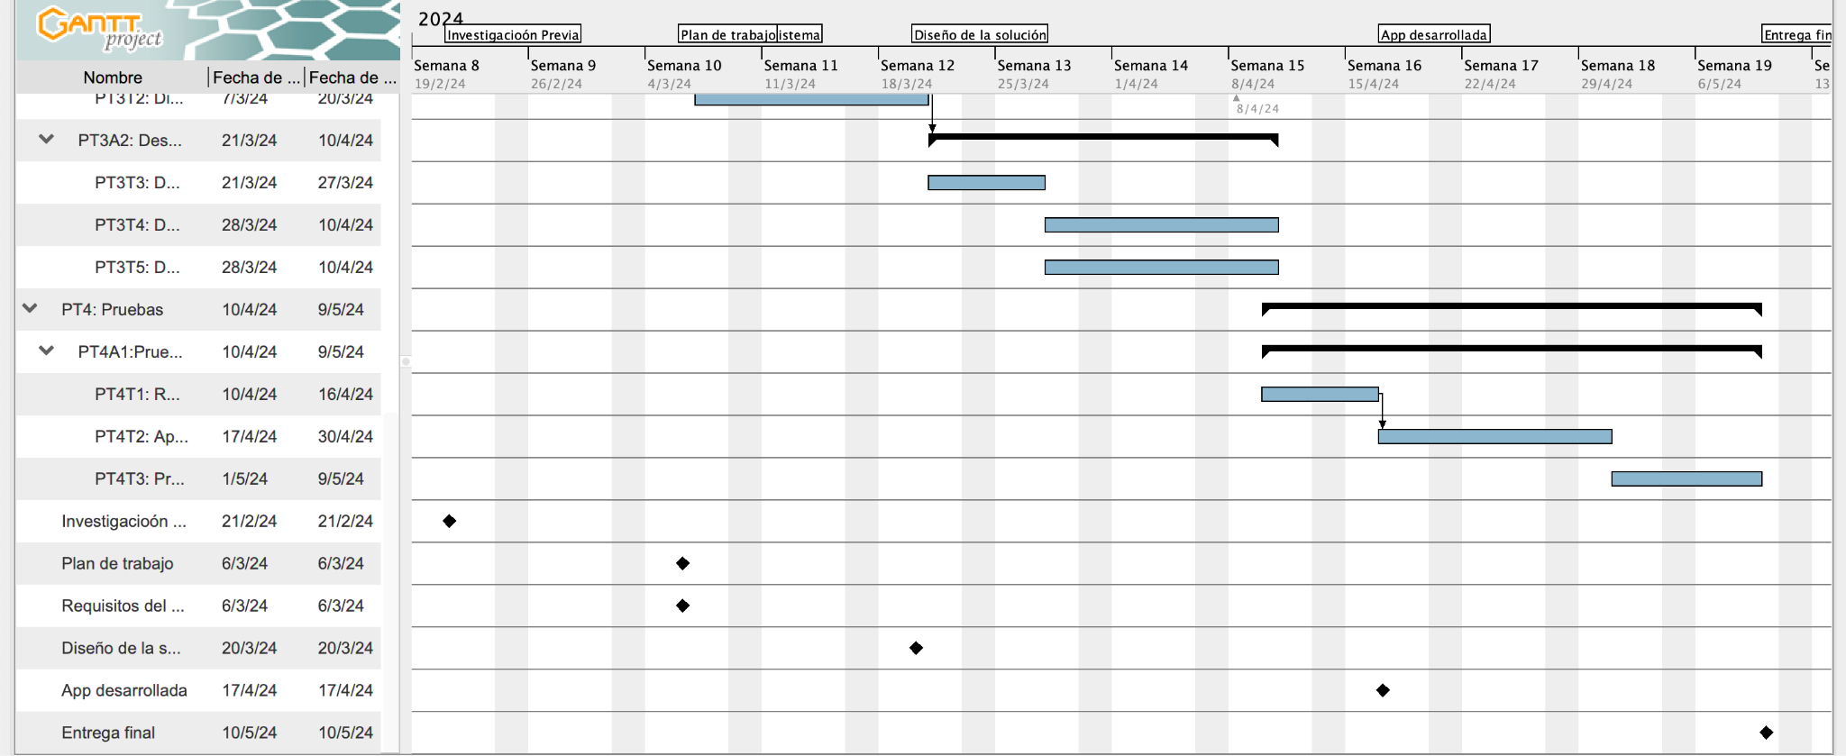

# 6. Diseño

## 6.1 Diagrama bases de datos

Se ha desarrollado una base de datos relacional con las siguientes tablas:

* Usuario: Indicará los datos de cada usuario de la aplicación. Se utilizará principalmente para la realización de los accesos a la aplicación. Para ello contiene los campos de *id_usuario* como clave principal, *nombre*, *mail*, *contraseña* y tipo de usuario (*id_tipousuario)* el cual será el campo que nos indique si es alumno o profesor.
* Anuncio: esta tabla será la encargada de generar el anuncio de clases particulares y de establecer la relación profesor-alumno. Par ello contiene como PK el *id*_*anuncio*, y a parte contiene los campos *descripción* y *contacto*, en donde se pondrá el anuncio y la forma de contactar con el usuario guardado mediante la *FK id_usuario*.

* Tipo usuario: Esta tabla consta de un identificador único que se encargará de determinar el tipo de usuario que existe, llamada *id_tipousuario*. El campo *descripción* es un campo que permite comprender qué significa cada valor. En este caso, solo existirán dos tipos de usuario *alumno* y *profesor.*
* Usuario: Indicará los datos de cada usuario de la aplicación. Se utilizará principalmente para la realización de los accesos a la aplicación. Para ello contiene los campos de *id_usuario* como clave principal, *nombre*, *mail*, *contraseña* y tipo de usuario (*id_tipousuario)* como clave foránea debido a la relación que mantiene con la tabla *tipo_usaurio.*
* Alumno: Se encarga de tener los datos del alumno, teniendo un identificador de alumno como clave principal (*id_alumno*) y las claves foráneas *id_asignatura* e *id_usuario.* Esto se debe a que de est forma se sabrá que usuario del tipo alumno tiene como asignaturas.
* Profesor: Esta tabla se ha diseñado igual que la tabla anterior, de tal forma que mediante ella se sabe qué asignaturas impartirá cada usuario del tipo profesor. Para ello se ha definido como PK *id_profesor* y como FK *id_asignatura* e *id_usuario.*
* Asignatura: Esta tabla mostrará las diferentes asignaturas que hay registradas en la plataforma. Para ello tendrán una clave única que será la PK *id_asignatura* y luego un campo *descripción* en el que se mostrará el nombre de dicha asignatura.
* Relación: Esta tabla establece la relación que tienen los alumnos y profesores, es decir, a través de qué asignatura se conectan el profesor y el alumno. Para ello se establece un identificador de relación como PK, *id_relacion* y el resto de los campos de la tabla serán FK de las tablas que se relacionan con ellas, es decir, *id_profesor*, *id_alumno* e *id_asignatura*.

## 6.2 Diseño de pantallas

A continuación, se muestran las diferentes pantallas que se han pensado de cara al proyecto. Es probable que durante el desarrollo del mismo se hayan tenido que realizar modificaciones y el resultado final difiera del pensado en esta primera estancia.

DIBUJOS DE LO QUE SON LAS PANTALLAS AUNQUE NO LAS HAYAMOS PENSADO ANTES DE HACERLAS COGER LAS HECHAS (NO CAPTURAS, ESO VA EN EL 9)

# 7. Requisitos

## 7.1. Requisitos de sistema

SR-001: El sistema debe tener dos roles: alumno y profesor.

SR-002: El sistema gestor de bases de datos debe ser MySQL.

SR-003: El sistema se debe desarrollar en C#.

SR-004: El sistema debe permitir la comunicación entre usuarios.

SR-005: El sistema tiene que tener opción de valoración.

SR-006: El sistema deberá mostrar un mensaje de aceptación a los usuarios

## 7.2. Requisitos de usuario

UR-001: El usuario deberá registrarse como profesor o como alumno con una dirección de correo única.

UR-002: El usuario podrá elegir un profesor

UR-003: El usuario profesor deberá tener una biografía.

# 8. Desarrollo del proyecto

A lo largo de desarrollo del proyecto se han ido cumpliendo y realizando las tareas que en un primer lugar se definieron en la planificación del proyecto. A continuación, se realiza la explicación de cómo se han realizado cada uno de los diferentes paquetes de trabajo definidos.

## 8.1 PT1: Investigación previa

Para la realización de la investigación previa se tuvo en cuenta dos elementos principalmente. En primer lugar, si el problema a resolver afectaba a un millón de personas o no. Para ello se centró el estudio en la cantidad de personas matriculadas en las universidades en los últimos años cumpliendo así este objetivo, puesto que alcanza a más de un millón de personas. Sin embargo, se intentó profundizar aún más. Por ello, también se analizó otro problema como es la tasa de abandono universitario en España y su coste económico anual.

Por otro lado, se investigaron alternativas existentes en el mercado. Con ello se pretendía establecer la competencia que se encontrará esta plataforma con el fin de observar los puntos comunes y diferenciales entre ellas.

## 8.2 PT2: Planificación del proyecto

## 8.3 PT3: Desarrollo de la solución

Siguiendo la planificación del proyecto. Este paquete de trabajo se desarrolló en dos fases: diseño e implementación.

Explicar más a full las actividades

## 8.4 PT4: Pruebas

# 9. Análisis de resultados

PONER PANTALLAZOS FINALES DE LA WEB

# Bibliografía

[1] «Principales-resultados_EEU_2022-23.pdf». Accedido: 8 de mayo de 2024. [En línea]. Disponible en: https://www.universidades.gob.es/wp-content/uploads/2023/06/Principales-resultados_EEU_2022-23.pdf

[2] «Un 33% de los alumnos no finaliza el grado que inició y un 21% abandona sin terminar estudios universitarios», Fundación BBVA. Accedido: 8 de mayo de 2024. [En línea]. Disponible en: https://www.fbbva.es/noticias/339677-autosave-v1/

[3] M. Fernández-Mellizo, «ANÁLISIS DEL ABANDONO DE LOS ESTUDIANTES DE GRADO EN LAS UNIVERSIDADES PRESENCIALES EN ESPAÑA».

[4] «L.-Quintanar-Rojas-et-al.-2005-Analisis-neuropsicológico-en-niños-en-edad-escolar.pdf». Accedido: 9 de mayo de 2024. [En línea]. Disponible en: http://www.fundacionsindano.com/wp-content/uploads/2017/11/L.-Quintanar-Rojas-et-al.-2005-Analisis-neuropsicol%C3%B3gico-en-ni%C3%B1os-en-edad-escolar.pdf

[5] admin4ggbeta, «5 distracciones a las que se enfrentan los estudiantes virtuales y cómo gestionarlas eficientemente», Grupo GEARD. Accedido: 9 de mayo de 2024. [En línea]. Disponible en: https://grupogeard.com/blog/5-distracciones-enfrentan-estudiantes-virtuales-gestionarlas-eficientemente/

[6] «Superprof - La comunidad de profesores particulares», Superprof. Accedido: 9 de mayo de 2024. [En línea]. Disponible en: https://www.superprof.es/

[7] «Tusclasesparticulares - El mayor web de profesores particulares». Accedido: 9 de mayo de 2024. [En línea]. Disponible en: https://www.tusclasesparticulares.com